1 引言

2 解决方案概述

3 系统总设计

3.1 系统架构
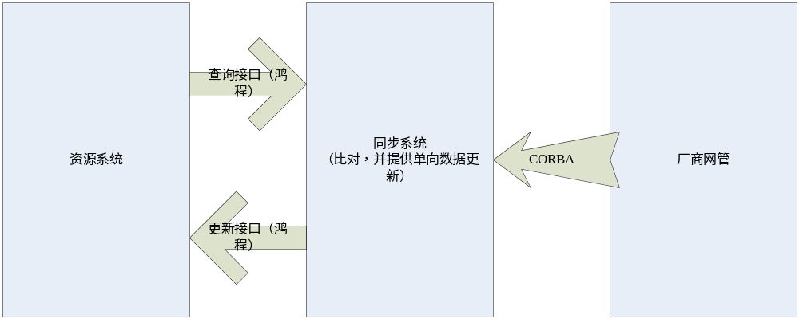

总体架构如上，本系统按照资源系统和厂商网管内的数据存储结构分别保存2份数据与本地，再根据业务和物理数据的一一对应完成比对，给出最终报表。

3.2 资源系统数据存储结构

3.2.1 物理层次
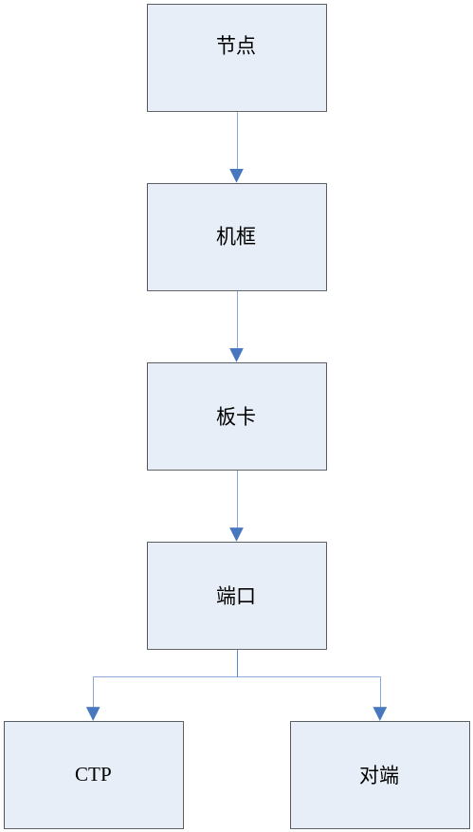
在资源系统侧，物理数据的展现可由以上层次来表达，这些数据都是和厂商网管侧一一对应的关系。

3.2.2 逻辑层次
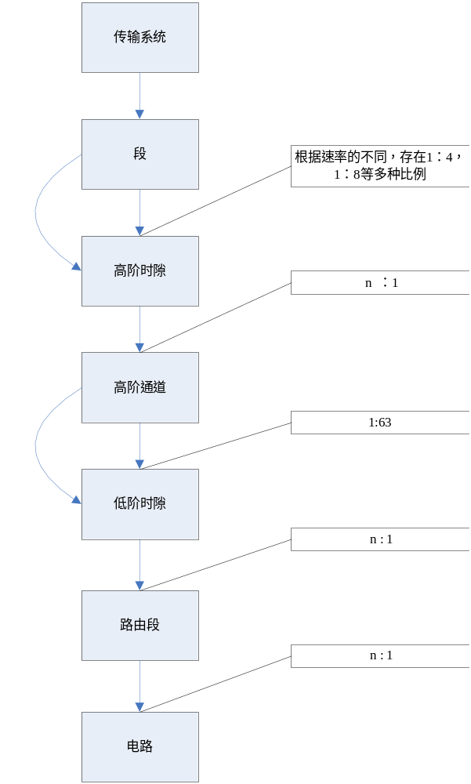
在资源系统侧，数据的逻辑表现主要分4块，电路，路由段，高阶通道，段。
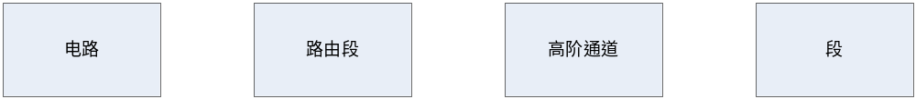
从而，以资源侧为基准的比对，也将按照如上4块展现。
1．电路：电路有n个路由段组成。
2. 路由段：由n个低阶时隙。（VC12,VC3）
3. 高阶通道：经过n个高阶时隙(VC4)。
4．段：数据包含两侧端口和节点信息，和高阶时隙信息。
段划分为多个高阶时隙，高阶通道则由通过的高阶时隙组成，高阶通道可划分为多个低阶时隙，路由段则由通过的低阶时隙组成，电路由路由段组成。
从而可将所需的数据归结为所需的元数据：段（两侧网元，端口信息）,高阶时隙，低阶时隙。
从而可将比对的4个分块逐级划分为多个元数据进行比对。

3.3 华为网管数据存储结构

3.4 中兴网管数据存储结构

4 具体解决问题

5 具体实现接口描述

6 运行环境要求

7 解决方案的优缺点分析

7.1 方案优点:

7.2 方案缺点：

